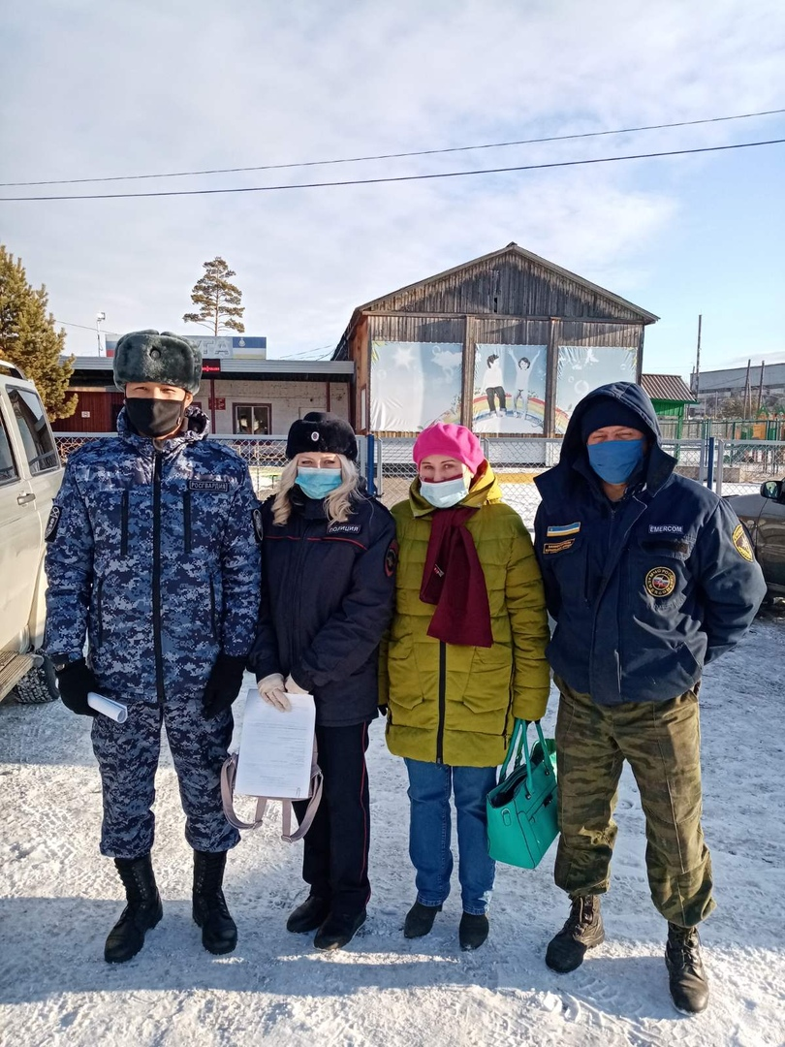

На территории Муйского района продолжает свою деятельность межведомственная мобильная группа по профилактике COVID-19
Основная деятельность этой мобильной группы направлена на профилактику и предупреждение распространения коронавирусной инфекции на территории Муйского района, а также соблюдения требований Указа Главы Республики от 13.03.2020 №37.
Так, с момента создания межведомственной мобильной группы с 14 апреля 2020г. по 27 октября 2020 года было проведено:
– профилактические беседы с гражданами – 1507;
– с юридическими лицами – 565;
– совместно с сотрудниками Отд. МВД России по Муйскому району, и Отд. полиции ОВО по Муйскому району по ст. 20.6.1 КоАП РФ (Невыполнение правил поведения при чрезвычайной ситуации или угрозе ее возникновения) были составлены протоколы, за сутки – 2, по нарастающей – 88:
по ст. 6.3 КоАП РФ (Нарушение законодательства в области обеспечения санитарно-эпидемиологического благополучия населения) составлено — 10 протоколов.
К профилактической работе были также подключены сотрудники ОГИБДД ОВД по Муйскому району, по соблюдению масочного режима и профилактики личной гигиены, лиц осуществляющих перевозку пассажиров (такси и маршрутных такси).
На регулярной основе посредством СМИ, социальных приложений WhatsApp, Viber, Вконтакте, Одноклассники, сети «Интернет», опубликовывается информация о соблюдении мер личной гигиены, как в общественных местах, так и в быту.
В связи с ухудшением ситуации и распространением коронавирусной инфекции (COVID-19), настоятельно просим соблюдать элементарные меры предосторожности, это:
- держитесь на безопасной дистанции от окружающих;
- используйте медицинские маски правильно, закрывая нос, рот и подбородок.
- чаще мойте руки, обрабатывайте антисептиком;
- избегайте посещения массовых мероприятий и контактов с больными людьми;
- в случае проявления симптомов инфекции не занимайтесь самолечением и сразу обращайтесь к врачу.
Для руководителей и индивидуальных предпринимателей это:
- Регулярное проведение профилактических бесед с работниками о важности соблюдения профилактики личной гигиены на рабочем месте;
- Ношение медицинских масок, гигиенических масок, респираторов, перчаток, регулярное мытье рук, последующей обработкой антисептическим средством;
- Соблюдение социального десантирования не менее чем на 1.5 м;
- Избегать близких контактов на работе (рукопожатий, объятий);
- Регулярное проветривание помещений, приток свежего воздуха снижает вирусную нагрузку;
- Регулярная обработка антисептическими средствами рабочего места (ручек дверей, металлических поверхностей и т.д.).

